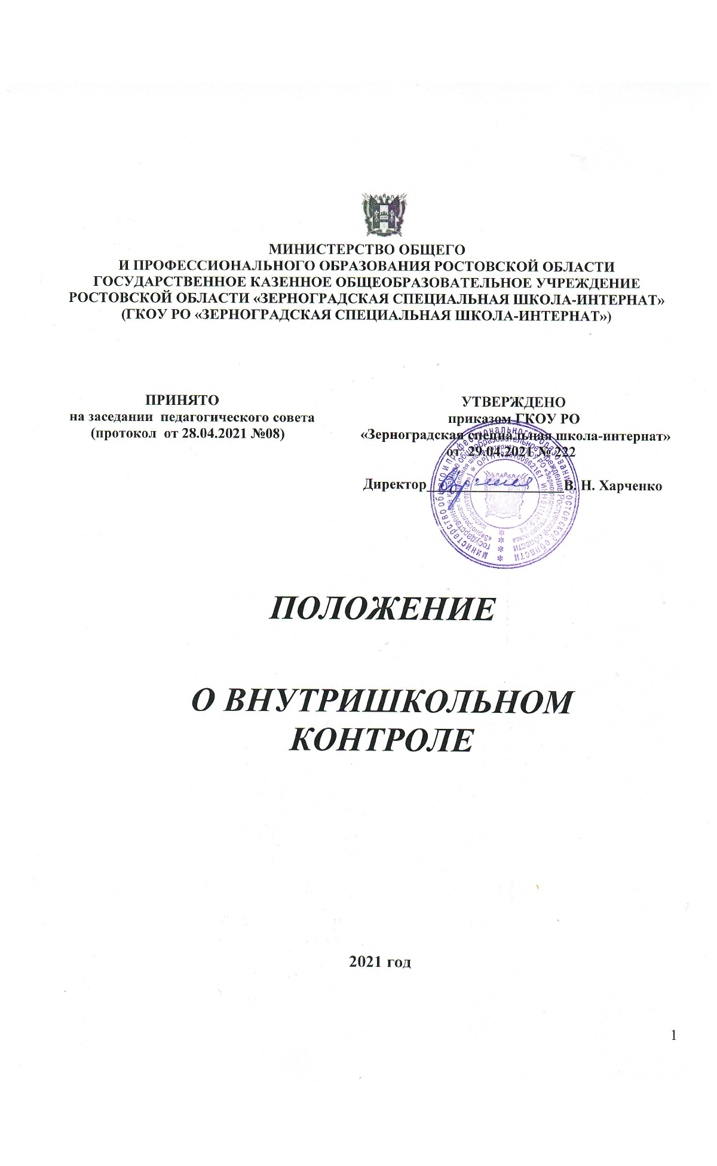

- Общие положения
  - Настоящее Положение разработано в соответствии со ст. 28, 30 Федерального закона РФ «Об образовании в Российской Федерации» от 29.12.2012 № 273-ФЗ, Уставом ГКОУ РО «Зерноградская специальная школа-интернат» (далее - образовательное учреждение) и регламентирует содержание и порядок проведения внутришкольного контроля администрацией.
  - Внутришкольный контроль – главный источник информации для диагностики состояния образовательного процесса, основных результатов деятельности образовательного учреждения. Под внутришкольным контролем понимается проведение членами администрации образовательного учреждения наблюдений, обследований, осуществляемых в порядке руководства и контроля в пределах своей компетенции за соблюдением работниками образовательного учреждения законодательных, и иных нормативно-правовых актов Российской Федерации в области образования.
Процедуре внутришкольного контроля предшествует инструктирование должностных лиц по вопросам его проведения.
  - Положение о внутришкольном контроле по согласованию с Управляющим советом принимается педагогическим советом, имеющим право вносить в него изменения и дополнения, и утверждается приказом образовательного учреждения.
  - Целью внутришкольного контроля является сознательная целенаправленная деятельность администрации школы, направленная на выявление отклонений от программы управления.
  - Задачи внутришкольного контроля:
- осуществление контроля над исполнением законодательства в области образования;
- выявление случаев нарушений и неисполнения законодательных и иных нормативно-правовых актов, принятие мер по их пресечению;
- анализ причин, лежащих в основе нарушений, принятие мер по их предупреждению;
- анализ и экспертная оценка эффективности результатов деятельности педагогических работников;
- изучение результатов педагогической деятельности, выявление положительных и отрицательных тенденций в организации образовательного процесса и разработка на этой основе предложений по распространению педагогического опыта и устранению негативных тенденций;
- анализ результатов реализации приказов и распоряжений по школе-интернату;
- оказание методической помощи педагогическим работникам в процессе контроля.
  - Функции внутришкольного контроля:
- информационно-аналитическая;
- контрольно-диагностическая;
- коррективно-регулятивная.
  - Директор образовательного учреждения и (или) по его поручению заместители директора или эксперты вправе осуществлять контроль результатов деятельности работников по вопросам:
- соблюдения законодательства Российской Федерации в области образования;
- осуществления государственной политики в области образования;
- использования финансовых и материальных средств в соответствии с нормативами;
- использования методического обеспечения в образовательном процессе;
- реализации утвержденных образовательных программ и планов, соблюдения утвержденных графиков;
- соблюдения Устава, правил внутреннего трудового распорядка и иных локальных нормативных актов образовательного учреждения;
- текущего контроля успеваемости;
- работы подразделений организаций питания и медицинских работников в целях охраны и укрепления здоровья воспитанников и работников образовательного учреждения;
- другим вопросам в рамках компетенции директора образовательного учреждения.
  - При оценке педагога в ходе внутришкольного контроля учитывается:
- выполнение образовательных программ в полном объеме;
- уровень обученности и воспитанности обучающихся на различных этапах их развития;
- степень активной самостоятельности обучающихся в принятии решений;
- владение обучающимися общими учебными навыками, интеллектуальными умениями;
- дифференцированный подход к обучающимся в процессе обучения и воспитания;
- совместная деятельность педагога и обучающегося;
- наличие положительного эмоционального микроклимата;
- умение отбирать содержимое учебного материала (подбор дополнительной литературы, информации, иллюстраций и другого материала, направленного на усвоение обучающимися системы знаний);
- способность к анализу педагогических ситуаций, рефлексии, самостоятельному контролю за результатами педагогической деятельности;
- умение корректировать свою деятельность;
- умение обобщать свой опыт;
- умение составлять и реализовывать план своего саморазвития.
  - Принципы внутришкольного контроля:
- научность;
- плановость;
- актуальность;
- гласность.
  - Методы внутришкольного контроля:
- наблюдение за деятельностью педагога и обучающегося при посещении уроков, самоподготовок, и внеклассных мероприятий;
- анкетирование;
- тестирование;
- социальный опрос;
- изучение документации;
- выборочное собеседование с педагогами, обучающимися, родителями;
  - Виды внутришкольного контроля:
- предварительный — предварительное знакомство;
- текущий − непосредственное наблюдение за учебно-воспитательным процессом;
- итоговый − изучение результатов работы школы-интерната, педагогов за четверть, полугодие, учебный год.
  - Формы внутришкольного контроля:
- персональный;
- тематический;
- обобщающий;
- комплексный.
  - Правила внутришкольного контроля:
- Внутришкольный контроль осуществляет директор школы-интерната или по его поручению эксперты (заместители по учебно-воспитательной, коррекционной и воспитательной работе, руководители методических объединений, другие специалисты);
- в качестве экспертов к участию во внутришкольном контроле могут привлекаться сторонние (компетентные) организации и отдельные специалисты;
- директор издает приказ (или устное указание) о сроках и теме предстоящей проверки, устанавливает срок предоставления итоговых материалов, определяет вопросы конкретной проверки и должно обеспечить достаточную информированность и сравнимость результатов внутришкольного контроля для подготовки итогового документа по отдельным разделам деятельности образовательного учреждения или должностного лица;
- продолжительность тематических или комплексных проверок не должна превышать 10 дней с посещением не более 5 занятий и других мероприятий;
- эксперты имеют право запрашивать необходимую информацию, изучать документацию, относящуюся к предмету внутришкольного контроля;
- при обнаружении в ходе внутришкольного контроля нарушений законодательства Российской Федерации в области образования, о них сообщается директору образовательного учреждения;
- экспертные опросы и анкетирование обучающихся проводятся только в необходимых случаях по согласованию с ПМПК и методической службой школы;
- при проведении планового контроля не требуется дополнительного предупреждения педагога, если в месячном плане указаны сроки контроля;
- при проведении оперативных проверок педагогический работник предупреждается не менее чем за 1 день до посещения занятия (мероприятия);
- в экстренных случаях директор и его заместители по учебно-воспитательной, коррекционной и воспитательной работе могут посещать урочные и внеурочные занятия, самоподготовку, внеклассные мероприятия, занятия дополнительного образования без предварительного предупреждения педагогов (экстренным случаем считается письменная жалоба на нарушения прав ребенка, законодательства об образовании).
  - Основания для внутришкольного контроля:
- заявление педагогического работника на аттестацию;
- плановый контроль;
- проверка состояния дел для подготовки управленческих решений;
- обращение физических и юридических лиц по поводу нарушений в области образования.
  - Результаты внутришкольного контроля оформляются в виде аналитической справки, справки о результатах внутришкольного контроля, доклада о состоянии дел по проверяемому вопросу или иной формы, установленной в образовательном учреждении. Итоговый материал должен содержать констатацию фактов, выводы и, при необходимости, предложения. Информация о результатах доводится до работников образовательного учреждения в течение семи дней с момента завершения проверки.
Педагогические работники после ознакомления с результатами внутришкольного контроля должны поставить подпись под итоговым материалом, удостоверяющую то, что они поставлены в известность о результатах внутришкольного контроля.
При этом они вправе сделать запись в итоговом материале о несогласии с результатами контроля в целом или по отдельным фактам и выводам и обратиться в конфликтную комиссию профкома образовательного учреждения.
По итогам внутришкольного контроля в зависимости от его формы, цели и задач, а также с учетом реального положения дел:
а) проводятся заседания педагогического совета или методического объединения, ПМПК, производственные совещания, рабочие совещания с педагогическим составом;
б) сделанные замечания и предложения фиксируются в документации согласно номенклатуре делобразовательного учреждения;
в) результаты внутришкольного контроля могут учитываться при проведении аттестации педагогических работников, но не являются основанием для заключения экспертной группы.
  - Директор образовательного учреждения по результатам внутришкольного контроля принимает следующие решения:
- об издании соответствующего приказа;
- об обсуждении итоговых материалов внутришкольного контроля коллегиальным органом;
- о проведении повторного контроля с привлечением определенных специалистов (экспертов);
- о привлечении к дисциплинарной ответственности должностных лиц;
- о поощрении работников;
- иные решения в пределах своей компетенции.
  - О результатах проверки сведений, изложенных в обращениях сотрудников и обучающихся, а также в обращениях и запросах других граждан и организаций, сообщается им в установленном порядке и в установленные сроки.
- Личностно-профессиональный контроль
  - Личностно-профессиональный контроль предполагает изучение и анализ педагогической деятельности отдельного педагога.
  - В ходе персонального контроля руководитель изучает:
- уровень знаний педагога в области современных достижений психологической и педагогической науки, профессиональное мастерство сотрудника;
- уровень овладения педагогом технологиями развивающего обучения и воспитания, наиболее эффективными формами, методами и приемами;
- результаты работы педагога и пути их достижения;
- способы повышения профессиональной квалификации педагога.
  - При осуществлении персонального контроля руководитель имеет право:
- знакомиться с документацией в соответствии с функциональными обязанностями, рабочими программами, планами и документами педагога, его аналитическими материалами;
- изучать практическую деятельность педагогических работников через посещение и анализ уроков, самоподготовок, коррекционных занятий, внеклассных мероприятий, занятий кружков, факультативов, секций;
- проводить экспертизу педагогической деятельности;
- проводить мониторинг образовательного процесса с последующим анализом полученной информации;
- организовывать социологические, психологические, педагогические исследования: анкетирование, тестирование воспитанников и воспитателей;
- делать выводы и принимать управленческие решения.
  - Проверяемый педагогический работник имеет право:
- знать сроки контроля и критерии оценки его деятельности;
- знать цель, содержание, виды, формы и методы контроля;
- своевременно знакомиться с выводами и рекомендациями администрации, обратиться в конфликтную комиссию профкома школы-интерната или вышестоящие органы управления образованием при несогласии с результатами контроля.
  - По результатам персонального контроля деятельности педагога оформляется справка.
- Тематический контроль
  - Тематический контроль проводится по отдельным проблемам деятельности образовательного учреждения.
  - Содержание тематического контроля может включать вопросы индивидуализации, дифференциации, коррекции обучения и воспитания, устранения перегрузки детей, уровня сформированности общеучебных умений и навыков, уровня обученности и воспитанности, активизации познавательной деятельности обучающихся и другие вопросы.
  - Тематический контроль направлен не только на изучение фактического состояния дел по конкретному вопросу, но и на внедрение в существующую практику технологии развивающего обучения и воспитания, новых форм и методов работы, опыта мастеров педагогического труда.
  - Темы контроля определяются в соответствии с Образовательной и Воспитательной программами функционирования и развития школы-интерната, проблемно-ориентированным анализом работы школы-интерната по итогам учебного года, основными тенденциями развития образования в городе, регионе, стране.
  - Члены педагогического коллектива должны быть ознакомлены с целью, темой, сроком, формами и методами контроля в соответствии с планом работы школы-интерната.
  - В ходе тематического контроля:
- проводятся тематические исследования (анкетирование, тестирование);
- осуществляется анализ практической деятельности педагога, руководителей кружков и секций, обучающихся; посещение уроков, внеклассных мероприятий, занятий кружков, секций; анализ групповой документации и документации школы-интерната.
  - Результаты тематического контроля оформляются в виде заключения или справки.
  - Педагогический коллектив знакомится с результатами тематического контроля на заседаниях педсоветов, совещаниях при директоре или заместителях, заседаниях методических объединений.
  - По результатам тематического контроля принимаются меры, направленные на совершенствование учебно-воспитательного процесса и повышение качества знаний, уровня воспитанности и развития воспитанников.
  - Результаты тематического контроля нескольких педагогов могут быть оформлены одним документом.
- Классно-обобщающий контроль
  - Классно-обобщающий контроль осуществляется в конкретном классе или параллели.
  - Классно-обобщающий контроль направлен на получение информации о состоянии образовательного процесса в том или ином классе или параллели.
  - В ходе классно-обобщающего контроля руководитель изучает весь комплекс учебно-воспитательной работы в отдельном классе или параллели:
- деятельность педагогов;
- включение обучающихся в познавательную деятельность;
- привитие интереса к знаниям;
- стимулирование потребности в самообразовании, самоанализе, самосовершенствовании, самоопределении;
- сотрудничество педагогов и обучающегося;
- социально-психологический климат в групповом коллективе.
  - Классы или параллели для проведения классно-обобщающего контроля определяются по результатам проблемно-ориентированного анализа по итогам учебного года, полугодия или четверти.
  - Продолжительность классно-обобщающего контроля определяется необходимой глубиной изучения состояния дел в соответствии с выявленными проблемами.
  - Члены педагогического коллектива предварительно знакомятся с объектами, сроком, целями, формами и методами классно-обобщающего контроля в соответствии с планом школы-интерната.
  - По результатам классно-обобщающего контроля проводятся мини-педсоветы, совещания при директоре или его заместителях.
- Комплексный контроль
  - Комплексный контроль проводится с целью получения полной информации о состоянии образовательного процесса в школе-интернате в целом или по конкретной проблеме.
  - Для проведения комплексного контроля создается группа, состоящая из членов администрации школы-интерната, руководителей методических объединений, эффективно работающих педагогов школы-интерната под руководством одного из членов администрации.
  - Члены группы должны четко определить цель, задачи, разработать план проверки, распределить обязанности между собой.
  - Перед каждым проверяющим ставится конкретная задача, устанавливаются сроки, формы обобщения итогов комплексной проверки.
  - Члены педагогического коллектива знакомятся с целью, задачами, планом проведения комплексной проверки в соответствии с планом работы школы-интерната, но не менее чем за месяц до ее начала.
  - По результатам комплексной проверки готовится справка, на основании которой директором школы-интерната издается приказ (контроль за исполнение которого возлагается на одного из членов администрации) и проводится заседание педагогического совета, совещание при директоре или его заместителях.
  - При получении положительных результатов данный приказ снимается с контроля.

